Легендарная «Катюша»
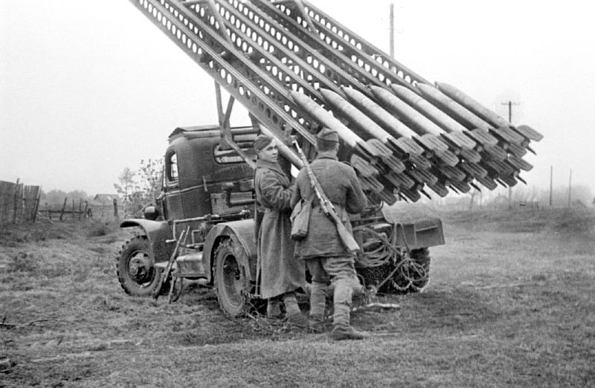
В августе 1939 года в Реактивном научно-исследовательском институте группа конструкторов под руководством И.И. Гвая закончила первый этап по разработке реактивной артиллерии. После испытания к производству были рекомендованы установки БМ-13 (боевая машина – тринадцать) и реактивный снаряд М-13.
К осени 1940 г было изготовлено 6 боевых машин. Пять - направлены на войсковые испытания на полигон, а шестая – в Севастополь. После испытаний в течение почти двух месяцев дорабатывались отдельные узлы, вносились изменения. В конце июня 1941 года первые две опытные установки БМ-13 были изготовлены и представлены на смотре образцов вооружения. Присутствовавшие военачальники С.К. Тимошенко, Г.К. Жуков дали высокую оценку реактивным установкам с осветительными снарядами.
21 июня 1941 года, буквально за несколько часов до начала войны, правительство приняло решение о развёртывании серийного производства новых боевых машин.
Начавшаяся война потребовала срочного ввода в строй нового оружия. Уже 28 июня под строжайшим секретом началось формирование первой отдельной артиллерийской батареи, которая 2 июля, имея на вооружении 7 установок БМ-13 и 600 снарядов к ним, под командованием капитана И.А. Флерова выступила на фронт. В целях строгой секретности двигались только ночью. Днём пережидали в лесах.
Первые залпы «Катюши» прогремели под Оршей. Фашистские войска, обстрелянные русскими, свидетельствовали: огневой налет подобен урагану. Снаряды разрываются одновременно. Потери в людях значительные. Артиллерия Красной Армии вызвала у врага звериную ненависть и панический страх.
Бойцы в первый год войны называли новое оружие «гитарой». «Ох, и весело играют наши «гитары», - говорили они. – А немец только приплясывает под их музыку». Название это встречается во многих солдатских письмах, даже в некоторых документах первого военного времени. Но оно не прижилось. Зато появилось новое – «катюша». Как и когда оно родилось? Много легенд ходит об этом.
Однажды во время наступления немцев на Москву на одну из оборонявшихся дивизий Красной Армии обрушился ураганный шквал вражеских снарядов. Затем всё стихло, и в морозном воздухе с неприятельской стороны раздалось через громкоговоритель:
- Рус, сдавайся, ты окружён!
Ответом было молчание.
- Не хочешь сдаваться, запевай «Катюшу». Капут будем делать под неё…
Не успели отзвучать эти слова, как с наших позиций вырвался смерч огня и раскалённого металла, уничтоживший всё живое на месте разрывов.
- Вот вам и «катюша», пляшите сколько хотите, - кричал боец в грохоте летящих снарядов, - вот вам, гадам, наша «катюша».
Кое-кто считает, что начало такому названию было положено буквой «К», которую ставили рабочие, делавшие «катюшу», на своей продукции. Рассказывали и то, что будто названы гвардейские миномёты по имени лихой девушки-партизанки Кати, уничтожившей немало гитлеровцев. На Северо-Западном фронте установку именовали Раисой Семёновной, по – своему расшифровывая сокращения РС (реактивный снаряд).
Точно установить, кто и когда – в тылу ли, на фронте ли – первым назвал установку БМ-13 «катюшей», не представляется возможным. Но можно с полной уверенностью сказать, что утвердиться этому имени, бесспорно, помогли военные журналисты.
«Катюши» оказались неприятным сюрпризом для фашистских войск. Был отдан приказ: во что бы то ни стало раскрыть секрет нового советского оружия. Фашисты прилагали немало усилий, чтобы захватить или хотя бы сфотографировать «рус катуш», как они говорили.
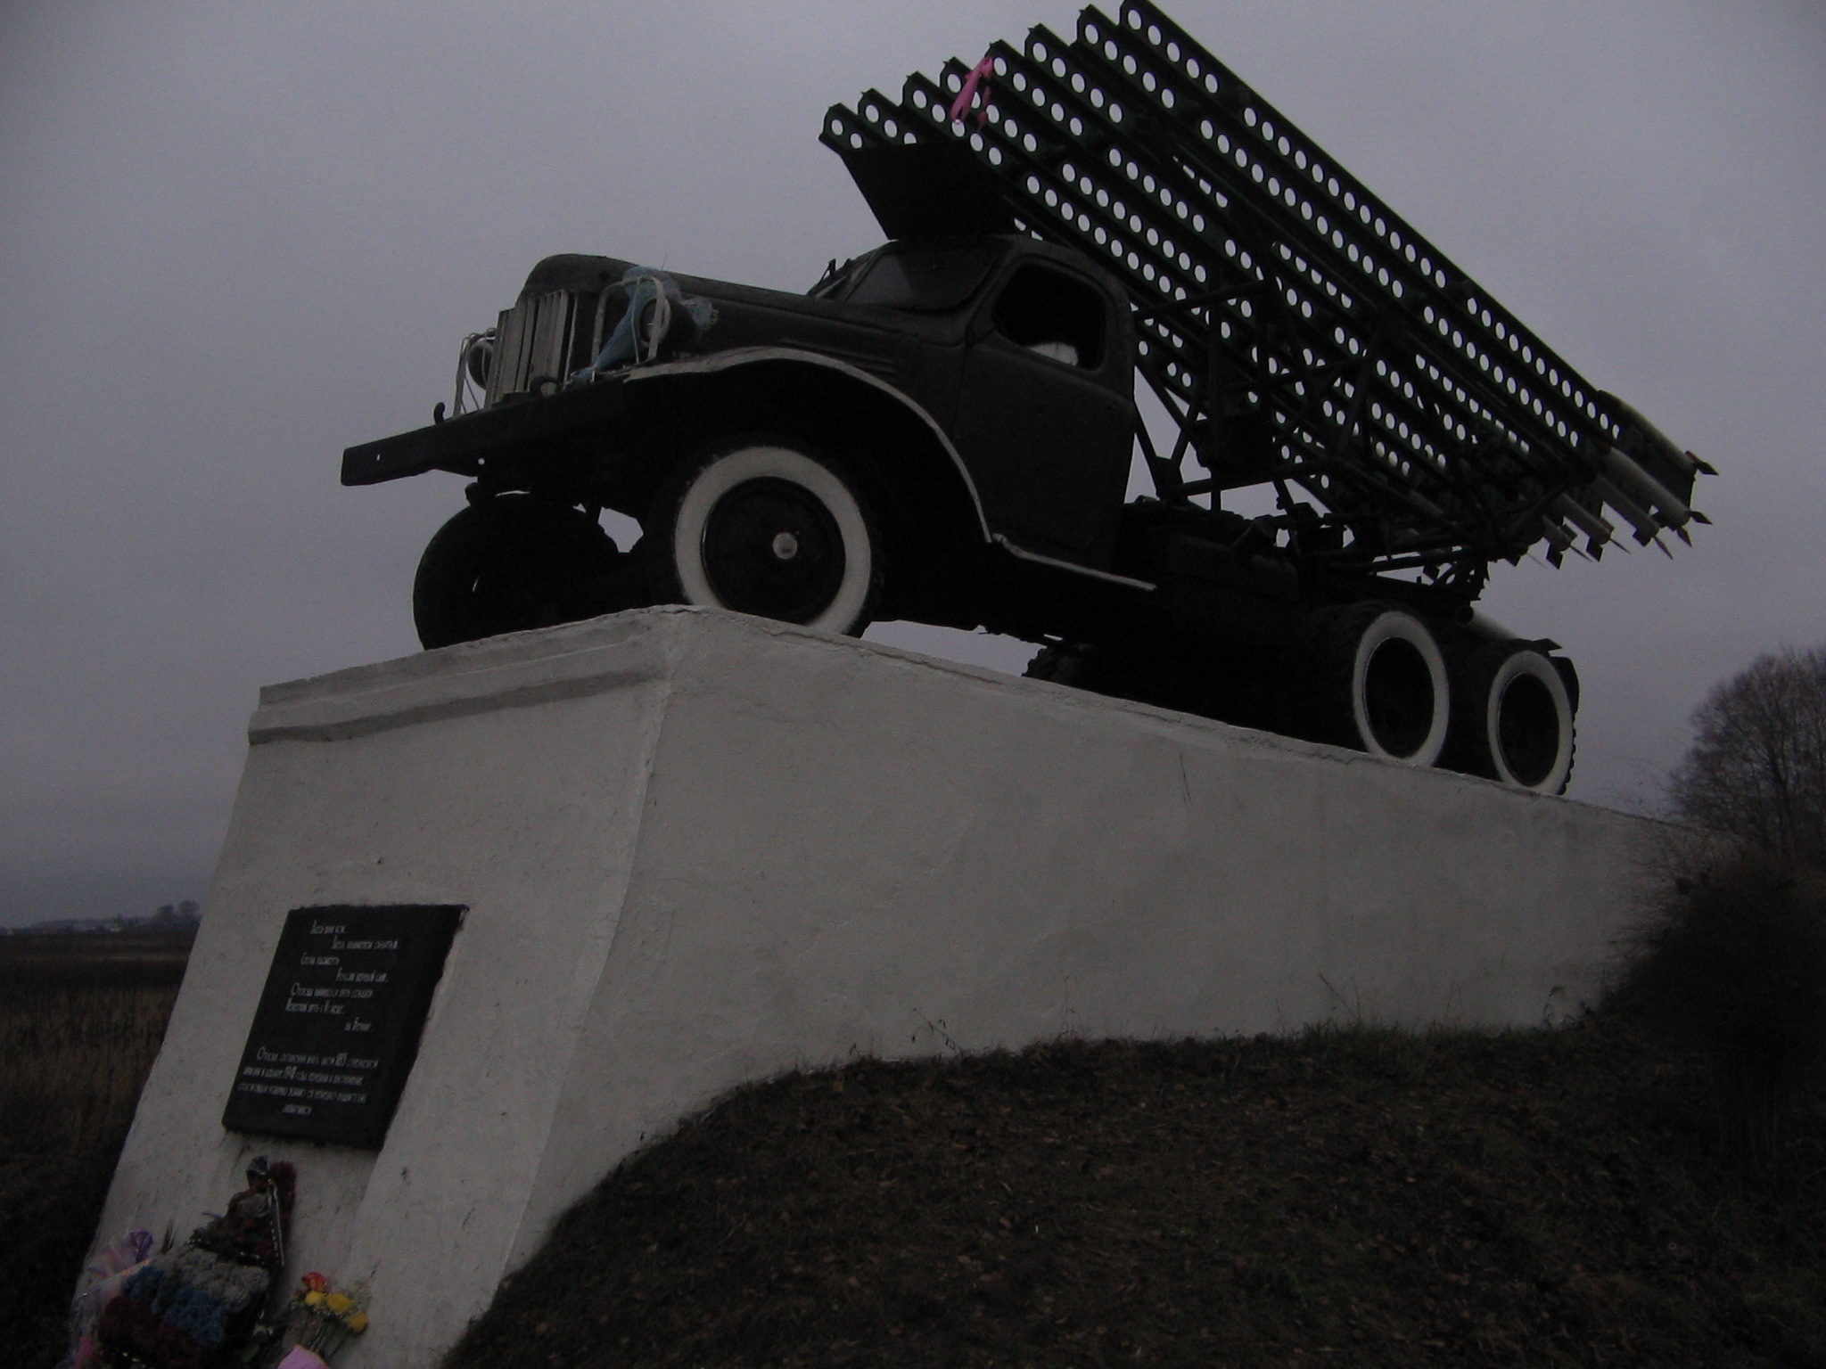
Сила нашей реактивной артиллерии заключалась в мощности её снаряда, способности вести внезапный и массированный огонь. Кроме того, «катюши» отличались высокой манёвренностью, их можно было быстро перебрасывать с одного участка фронта на другой, что обеспечивало внезапность действий.
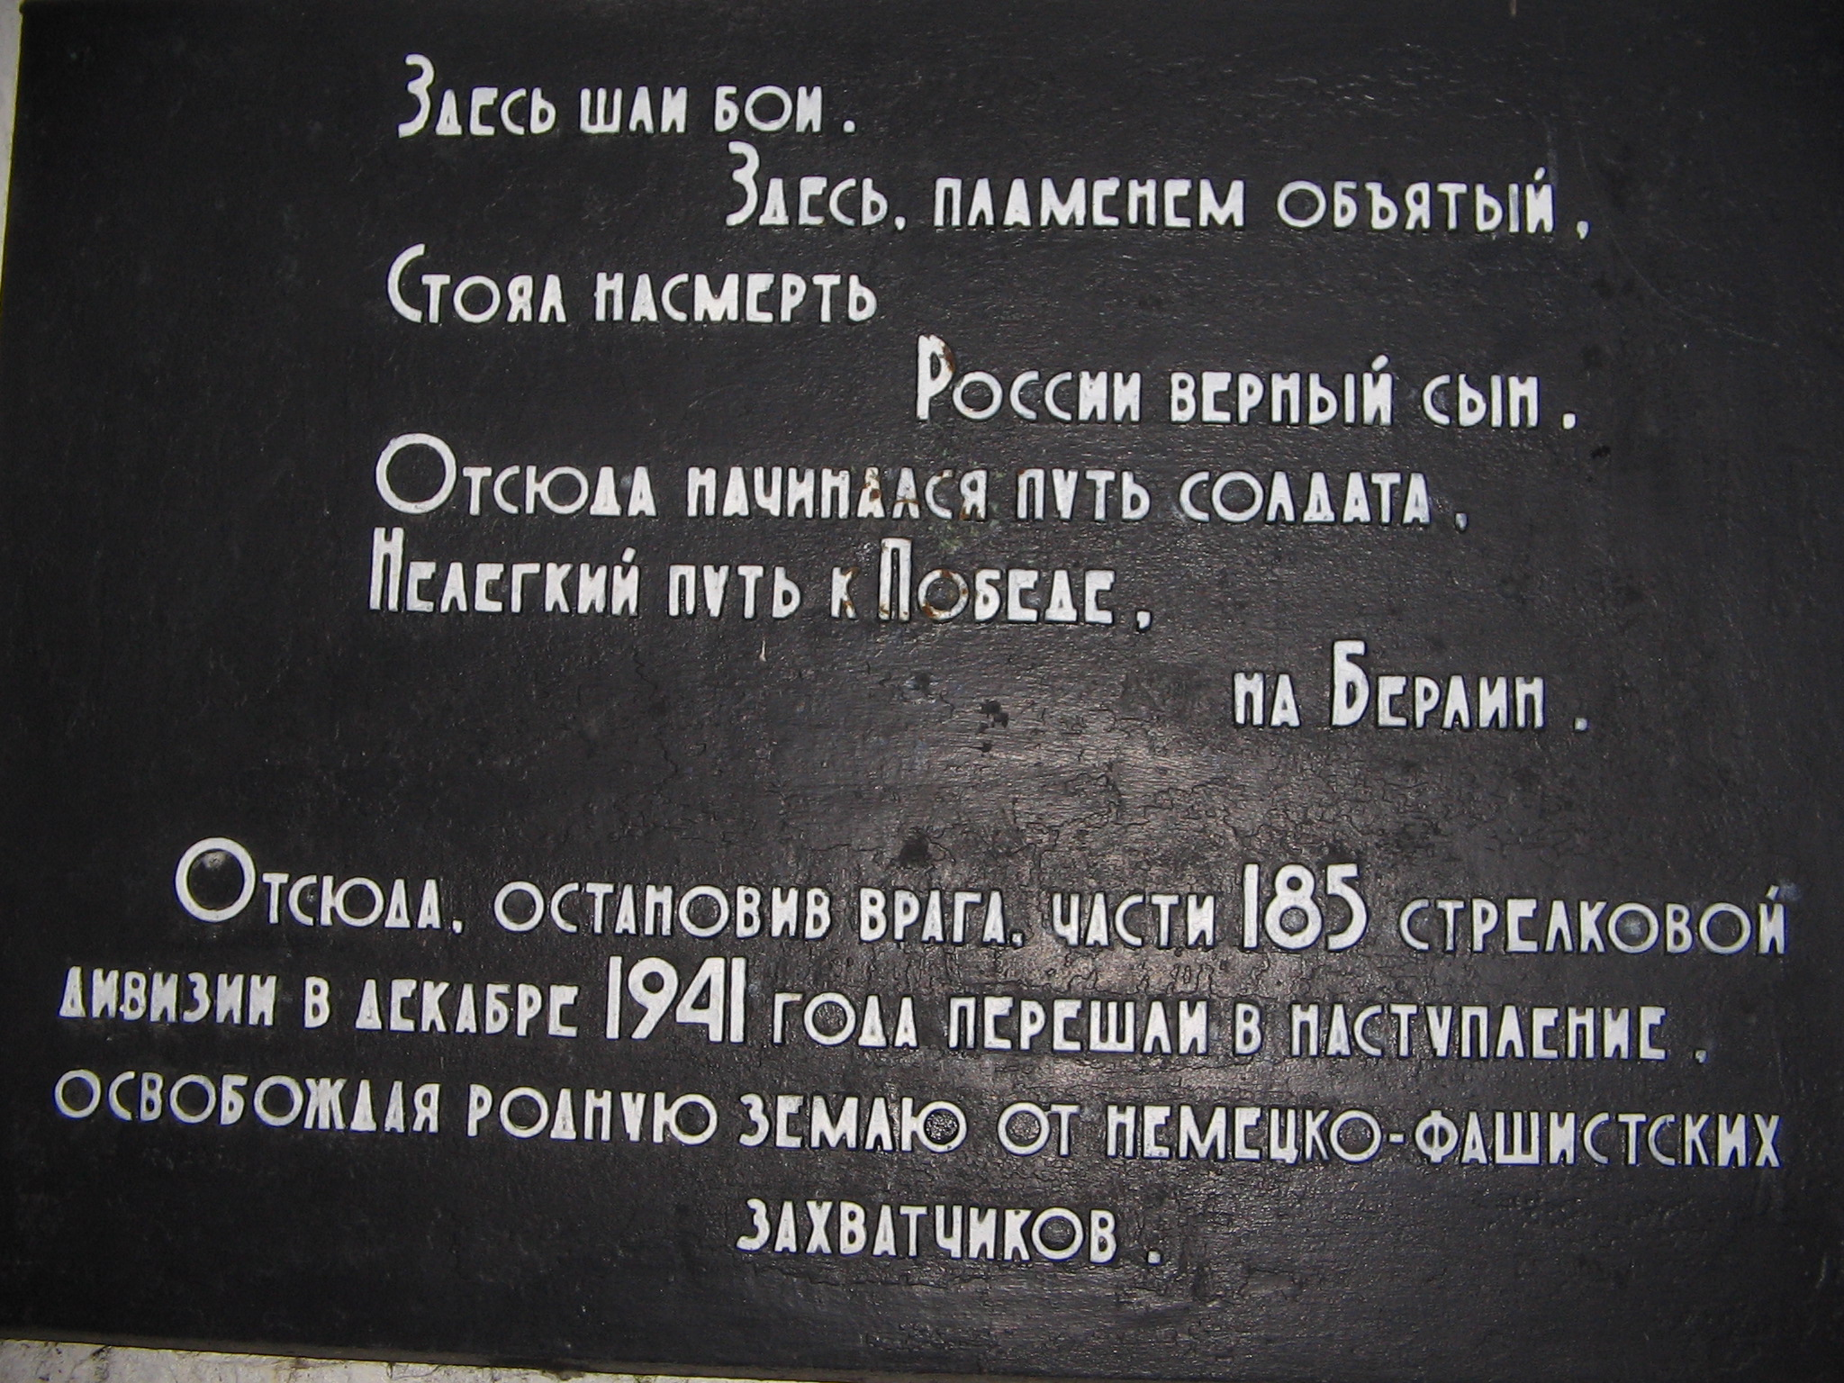
На перекрестке двух дорог – дороги, ведущей из г.Конаково и трассы Москва- Санкт-Петербург - стоит памятник легендарной «катюше». Достоверной информации о том, почему именно здесь стоит памятник, нет. Но очевидцы военных действий, жители с.Завидово, говорят, что во время наступательной операции по освобождению Калининской области именно в этих местах «катюша» сделала свои первые залпы. Правда ли это или военный вымысел? Не знаем.
Но мы очень рады, что эта машина стоит именно на нашей Конаковской земле. БМ-13 сыграла огромную роль в Великой Отечественной войне, она спасла многие жизни и недаром имя у неё, как у человека, - Катюша.

Муниципальное общеобразовательное учреждение
средняя общеобразовательная школа с.Завидово
Конаковского района Тверской области

Учащиеся 11 класса.
Классный руководитель – Нурпиисова Е.М.

